Họ và tên: Trần Hữu Lộc. MSSV: 22520796

**Thực nghiệm đo chiều cao cây nhị phân**

Thông qua 10 testcase do em tạo ra với N=10^6 và các số có thể trùng nhau, em rút ra được cây AVL và cây đỏ đen có chiều cao cây gần như tương tự nhau, chỉ lệch số ít (không đáng kể) . Sau đây là biểu đồ so sánh và số liệu thực tế của cây AVL và cây đỏ đen:

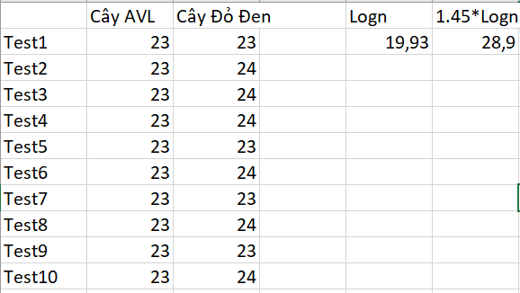

Link: https://github.com/trhuuloc/Do-chieu-cao-cay.git